Guía de Estudio Nivel de Grado
Unidad 1: Texas Natural y su Gente

Nombre: |  | Fecha: |  | Periodo:

Parte I: Emparejamiento
Empareja los términos en el banco de palabras con su mejor definición o descripción en la tabla de abajo.
Montañas y Cuencas // Sedentario // Llanuras Costeras // Nomada // Grandes Llanuras // Comanche // Las Tres Hermanas // Caddo //
La región más fértil, que recibe la mayor cantidad de precipitación y contiene las ciudades más grandes de Texas hoy en día.
Las tribus de esta región eran principalmente cazadores nómadas de bisontes, que vivían en tipis, como los Comanche.
A las tribus de esta región a menudo se las conoce como pueblos Puebloanos porque típicamente vivían en casas de adobe hechas de ladrillos de arcilla. Para cultivar construyeron sistemas de irrigación para llevar agua a sus cultivos.
La tribu poderosa y exitosa que vivió en las Llanuras Costeras y participó en la agricultura a gran escala.
Las tribus que participaron principalmente en la agricultura tendieron a tener este tipo de movilidad.
Las tribus que eran cazadoras-recolectoras tendieron a tener este tipo de movilidad.
Al maíz, los frijoles y la calabaza a menudo se les conocía como esto porque crecían muy bien juntos.
Esta tribu llegó a Texas más tarde que otras tribus de este período de tiempo. Migraron por las Grandes Llanuras para cazar bisontes y se convirtieron en feroces guerreros en Texas.

Parte II: Geografia
Utiliza el mapa para completar esta sección. Escribe la letra de la región correcta en el espacio en blanco para su característica correspondiente. Utilizarás cada región más de una vez en tu respuesta.

- Llanuras Centrales del Norte
- Montañas y Cuencas
- Llanuras Costeras
- Grandes Llanuras
- Precipitación anual más alta
- Suelo rico y fértil
- Precipitación anual más baja
- Praderas y bisontes
- Jumano, Tigua
- Tribus de caza nómadas
- Agricultura basada en irrigación
- Más densamente poblada
- Comanche, Kiowa, Apache
- Wichita
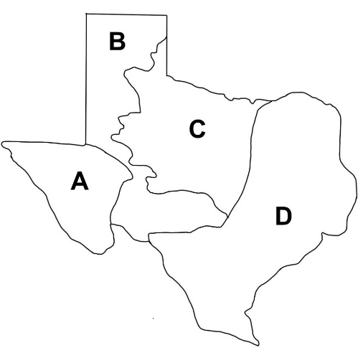

Qué región ha sido la más densamente poblada a lo largo de la historia de Texas? Por qué?

La ________________________________________________________ ha sido la más densamente poblada a lo largo de la historia de Texas porque ____________________________________________ ___________________________________________________________________________________________________________________________________________________________________________________________________.

Parte III: Preguntas de Práctica
Practica responder estas preguntas para prepararte para los tipos de preguntas que puedes ver en el examen.

Coahuiltecanos | Característica Compartida | Comanche
- Vivía en las Llanuras Costeras  - Construían pequeñas chozas de hierba. | ? | - Vivía en las Grandes Llanuras  - Cazaba bisontes

- Cuál de las siguientes opciones de respuesta reemplaza mejor el signo de interrogación en el diagrama?
  - Feroces guerreros
  - Principalmente nómadas
  - Principalmente sedentarios
  - Parte de la cultura Puebloana

(A) Los primeros pobladores que llegaron a Texas emigraban para seguir a las grandes manadas de animales de las que dependían para sobrevivir. A medida que esos animales se extinguieron y el clima se calentó, (B) los primeros pobladores de Texas se dispersaron por Texas en busca de nuevos recursos. Con el tiempo, (C) algunos de estos pobladores que vivían en regiones con suelo fértil y abundantes lluvias comenzaron a desarrollar la agricultura. Este desarrollo permitió a las tribus establecerse más en un solo lugar. Además, (D) permitía un excedente de alimentos, por lo que podían construir sociedades más grandes y complejas.

- Qué afirmación del extracto apoya la afirmación de que la agricultura ayudó al desarrollo de grandes comunidades indígenas americanas?
  - Los primeros pobladores que llegaron a Texas emigraban para seguir a las grandes manadas de animales de las que dependían para sobrevivir.
  - Los primeros pobladores de Texas se dispersaron por Texas en busca de nuevos recursos.
  - Algunos de estos pobladores que vivían en regiones con suelo fértil y abundantes lluvias comenzaron a desarrollar la agricultura.
  - Permitía un excedente de alimentos, por lo que podían construir sociedades más grandes y complejas.

